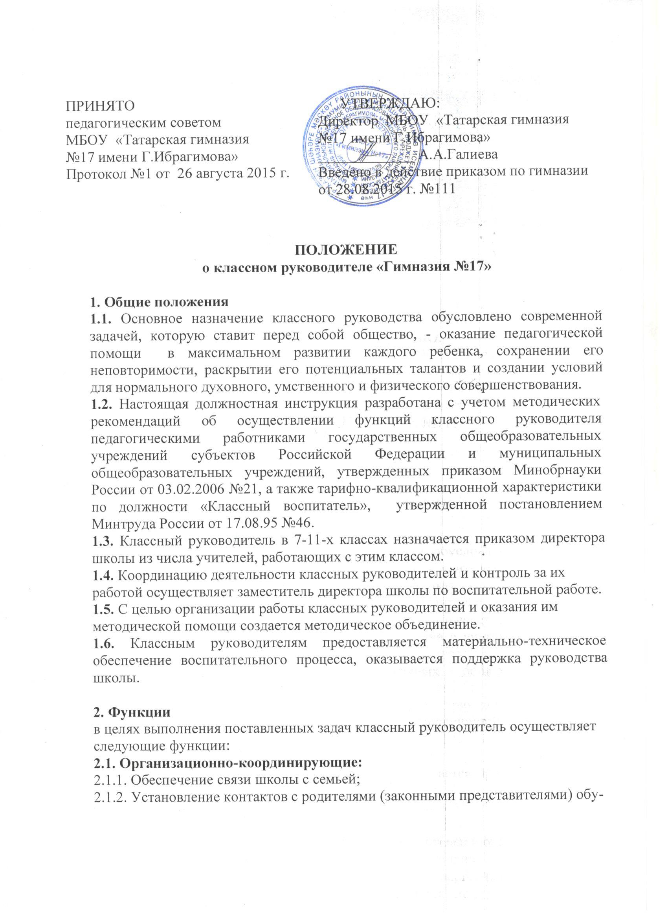
чающихся, оказание им помощи в воспитании обучающихся (лично, через педагога-психолога, социального педагога, педагога дополнительного образования);
2.1.3. Проведение консультаций, бесед с родителями (законными представите-лями) обучающихся;
2.1.4. Взаимодействие с педагогическими работниками, а также учебно-вспомо-гательным персоналом школы;
2.1.5. Организация в классе образовательного процесса, оптимального для раз-вития положительного потенциала личности, обучающейся в рамках деятельности общешкольного коллектива, установление связей с другими классами и коллективами;
2.1.6. Организация воспитательной работы с обучающимися через проведение педагогических консилиумов, тематических и других мероприятий;
2.1.7. Стимулирование и учет разнообразной деятельности обучающихся, в том числе в системе дополнительного образования детей;
2.1.8. Взаимодействие с каждым обучающимся и коллективом класса в целом. 2.1.9. Ведение документации (классный журнал, план работы классного руководителя, дневники обучающихся).

2.2. Коммуникативные:
2.2.1. Регулирование межличностных отношений между обучающимися; 2.2.2. Установление взаимодействия между педагогическими работниками и обучающимися;
2.2.3. Содействие общему благоприятному психологическому климату в коллективе класса;
2.2.4. Оказание помощи обучающимся в формировании коммуникативных качеств;
2.2.5. Содействие оказанию помощи обучающимся в решении острых жизненных проблем, их социальной защите, защите их прав.

2.3. Аналитико-прогностические:
2.3.1. Изучение индивидуальных особенностей обучающихся, динамики их развития, условий жизнедеятельности;
2.3.2. Определение состояния и перспектив развития коллектива класса;
2.3.3. Фиксация отклонений в развитии и поведении обучающихся, осуществление психологически и педагогически обоснованной коррекции, в сложных случаях - информирование об этом администрации школы, педагога-психолога и социального педагога.

2.4. Контрольные:
2.4.1. Контроль за успеваемостью каждого обучающегося;
2.4.2. Контроль за посещаемостью учебных занятий обучающимися.

З. Права и обязанности:
3.1. Классный руководитель имеет право:
3.1.1. Получать регулярно информацию о физическом и психическом здоровье детей от учителей, обучающихся, их родителей (законных представителей); 3.1.2. Контролировать посещаемость обучающимися класса учебных занятий по всем предметам;
3.1.3. Контролировать успеваемость каждого обучающегося, отмечать успехи и неудачи с целью оказания своевременной методической и педагогической помощи;
3.1.4. Определять, разрабатывать, создавать совместно с педагогом-психологом, социальным педагогом, школьным медицинским работником программы индививидуальной работы с детьми и подростками, родителями (законными представителями) обучающихся;
3.1.5. Приглашать родителей (законных представителей) обучающихся класса в школу для проведения совместных воспитательных мероприятий, собеседований;
3.1.6. Участвовать в работе школьных органов самоуправления: совета школы, педагогического, научно-методического советов и др.;
3.1.7. Выступать с инициативой, деловой, конструктивной критикой, вносить предложения о совершенствовании деятельности школы, согласованные с классным коллективом мнения и замечания, на рассмотрение совета школы, научно-методического, попечительского советов и общешкольного родительского комитета;
3.1.8. Свободно определять индивидуальный режим работы с обучающимися; 3.1.9. Проводить опытно-экспериментальную и методическую работу по различным проблемам воспитательной деятельности;
3.1.10. Создавать собственные воспитательные системы и программы, творчески применять новые методы, формы и приемы воспитания;
3.1.11. Выбирать форму повышения педагогической квалификации;
3.1.12. Защищать собственную честь и достоинство в школьных органах самоуправления в случае несогласия с оценкой состояния воспитательной работы в классном коллективе.

3.2. Классный руководитель обязан:
3.2.1. Нести в пределах своей компетенции ответственность за жизнь, здоровье и безопасность обучающихся в период образовательного процесса;
3.2.2. Совместно с органами самоуправления обучающихся вести активную пропаганду здорового образа жизни;
3.2.3. Соблюдать права и свободы обучающихся, не допускать унижения их личного достоинства, оскорбления действием или словом;
3.2.4. Соблюдать нормы педагогической этики, поддерживать авторитет учите-
ля и всего педагогического коллектива школы;
3.2.5. Постоянно повышать уровень своей квалификации по вопросам педагогики, психологии, теории и методики воспитательной работы;
3.2.6. знать:
- Конвенцию о правах ребенка;
- Закон 272-ФЗ "Об образовании в Российской Федерации»; - основы трудового законодательства;
- Гигиенические требования к условиям обучения в общеобразовательных учреждениях СанПиН 2.4.2.1178-02;
- теорию, методику воспитательной работы, методы возрастной и социальной педагогики;
3.2.7. уметь:
- общаться с обучающимися, поощряя их активность, ответственность и подавая собственный пример делового и ответственного подхода к решению различных вопросов;
- определять и формулировать свои воспитательные цели; - составлять план воспитательной работы в классе;
- организовывать воспитательные мероприятия: беседы, диспуты, экскурсии, походы, классные часы и вечера и т. д.;
- организовывать и проводить родительские собрания;
- пользоваться психолого-диагностическими тестами, анкетами, опросниками и правильно использовать их в воспитательной работе (совместно с педагогом-психологом).

4. Режим работы классного руководителя
4.1. Объем рабочего времени классного руководителя, который он обязан за-тратить на работу с обучающимися в течение недели, определяется размером его ставки. При этом учитель, работающий на полную ставку, присутствует в школе не менее четырех раз в неделю. В дни дежурства класса по школе классный руководитель дежурного класса находится в школе с 7.30 до 14.00. 4.2. Час классного руководителя (классный час) проводится один раз в неделю (формы проведения классного часа могут быть самыми разнообразными: тематический классный час, классное собрание, подготовка к общеклассному или общешкольному делу, подготовка к экскурсии, подведение итогов экскурсии и т. п.).
4.3. Количество воспитательных мероприятий определяется планом воспитательной работы, в том числе общешкольным.
4.4. Классные родительские собрания проводятся не реже одного раза в чет-верть (два собрания в год должны быть тематическими).
4.5. В каникулярное время режим работы школы устанавливается согласно дополнительному плану.
4.6. В случае если классный руководитель ведет в классе постоянно действующий кружок, психолого-педагогический семинар, данная работа оплачивается дополнительно.

5. Документация и отчетность
5.1. Отчеты о проделанной работе представляются классным руководителем руководству школы по окончании первого полугодия и по окончании учебного года в
форме плана и устного собеседования.
5.2. В ходе своей деятельности классный руководитель ведет следующую документацию:
- классный журнал;
- дневник классного руководителя (с планом воспитательной работы) в любой форме;
- дневники обучающихся;
- личные дела обучающихся (совместно с другими специалистами); - протоколы родительских собраний;
- психолого-педагогические карты изучения личности обучающихся (по необходимости, совместно с педагогом-психологом);
- папки с разработками воспитательных мероприятий.

6.Ответственность

Классный руководитель несет ответственность за невыполнение обязанностей и неиспользование прав, предусмотренных данной инструкцией, а также за правонарушения, совершенные в процессе своей деятельности, в соответствии с действующим законодательством и уставом школы.

